SICHERHEITSTÜR "DW 62"-2 "TECKENTRUP" (RC 4)

Teckentrup Door Solutions

Eigenschaften

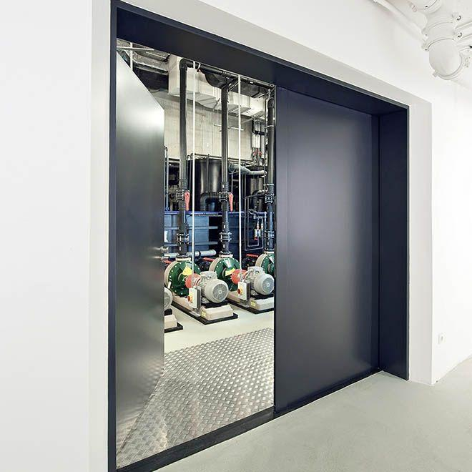

Farbton

hellgrau

Klasse Einbruchhemmung

RC 4

Oberfläche

grundiert, pulverbeschichtet, verzinkt

Öffnungsart

Drehflügel

Werkstoff

Stahl

Breite (mm)

1.375,00 - 3.000,00

Höhe (mm)

1.750,00 - 3.000,00

Drehpunkt

links, rechts

Werkstoff Profil, Rahmen

Stahl

Anzahl Flügel

2,00

Durchgangsbreite (mm)

1.416,00 - 2.416,00

Durchgangshöhe (mm)

1.961,00 - 2.461,00

Einbau Beton

mind. 140 mm

Einbau Mauerwerk

mind. 240 mm

Einbruchhemmung

einbruchhemmend

Falzausführung

Dünnfalz

Wahlweise Verglasung

ja